INSTRUMEN PENELITIAN LABORATORIUM

NO | GAMBAR ALAT DAN BAHAN | NAMA DAN FUNGSI
1 | 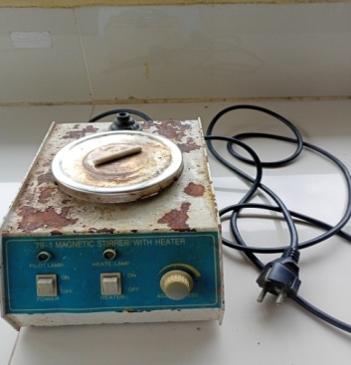 | Magnetik stirrer ;  Berfungsi untuk menguapkan pelarut etanol. Dan untuk melarutkan bahan kimia.
2 | 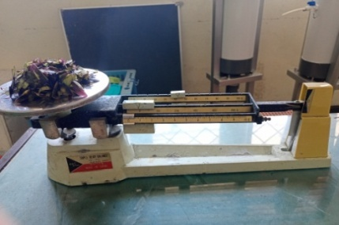 | Neraca ohaus :  Berfungsi untuk menimbang 400 g sampel kulit terong ungu
3 | 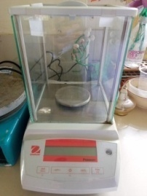 | Neraca Analitik :  Berfungsi untuk mengukur bahan kimia yang akan dibuat untuk larutan pengujian, yang sifatnya padatan (bubuk)
4 | 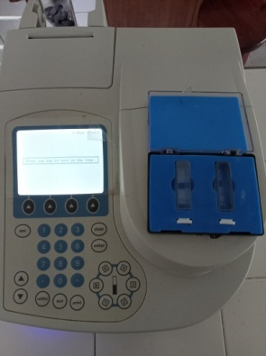 | Spektrofotometri UV-VIS ;  Uji menggunakan analisis spektrofotometer berfungsi untuk mencari panjang gelombang maksimum dari ekstrak antosianin kulit terong ungu (Solanum melongena).
5 | 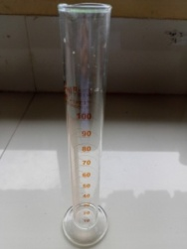 | Gelas ukur tabung panjang  Digunakan untuk mengukur filtat pekat hasil ekstraksi, serta digunakan untuk mengukur pelarut etanol saat proses perendaman.
6 | 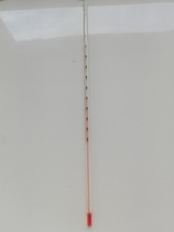 | Termometer  Digunakan untuk mengukur suhu dalam proses penguapan etanol, agar tetap berada pada suhu maksimum untuk titik didih etanol.
7 | 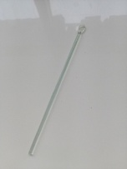 | Pengaduk kaca  Digunakan untuk mengaduk filtrat hasil maserasi pada saat berlangsungnya proses penguapan
8 | 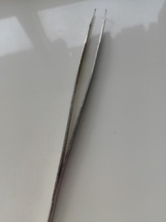 | Pinset/penjepit  Digunakan untuk menjepit kertas saring whatmann no 42 pada saat berlangsungnya proses perendaman/pengabsorpsian
9 | 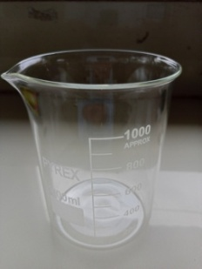 | Gelas beaker  Digunakan sebagai wadah untuk meletakkan filrat hasil maserasi saat berlangsung proses penguapan
10 | 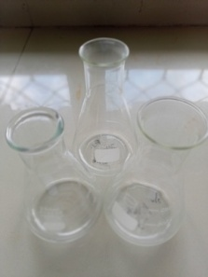 | Erlenmeyer  Digunakan sebagai wadah untuk meletakkan larutan dari bahan kimia yang digunakan untuk pengujian.
11 | 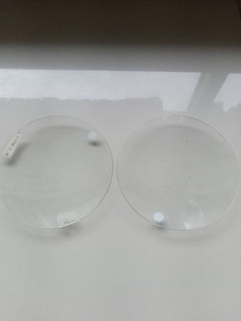 | Gelas arloji  Digunakan sebagai alat untuk meletakkan indikator kertas ketika pengamatan.
12 | 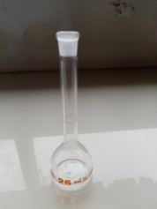 | Labu ukur  Digunakan untuk menghomogenkan larutan dalam proses pembuatan larutan kimia untuk pengujian
13 | 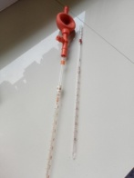 | Pipet tetes Ukur :  Berfungsi untuk mengukur bahan kimia yang akan dibuat untuk larutan pengujian, yang sifatnya cair
14 | 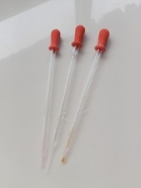 | Pipet tetes :  Digunakan untuk meneteskan bahan kimia yang digunakan dalam proses pengujian.
15 | 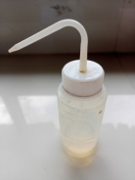 | Penyemprot  Digunakan untuk menyemprotkan aquades dalam jumlah yang sedikit
16 | 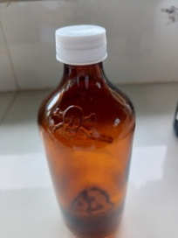 | Botol kaca hitam  Digunakan sebagai wadah penyimpanan hasil ekstraksi antosianin dari kulit terong ungu (Solanum melongena).
17 | 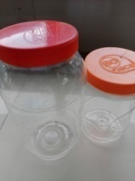 | Toples Plastik  Digunakan sebagai wadah dalam proses perendaman/maserasi berlangsung
18 | 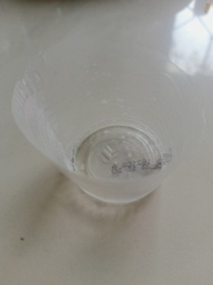 | Gelas Plastik  Digunakan sebagai wadah dalam proses pengukuran bahan kimia menggunakan neraca analitik
19 | 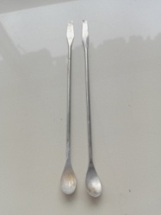 | Spatula Kimia  Digunakan untuk mengambil bahan kimia
20 | 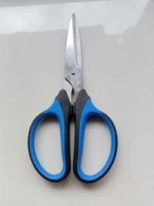 | Gunting  Digunakan untuk memotong kertas saring whatmann no 42 menjadi ukuran yang lebih kecil
21 | 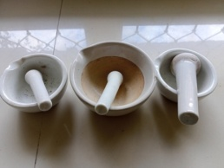 | Mortar Dan Pestle  Digunakan untuk menghaluskan sampel makanan yang diujikan untuk diambil sarinya.
22 | 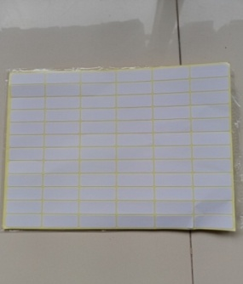 | Kertas Label  Digunakan untuk memberikan nama/label pada wadah larutan bahan kimia, dan sampel saat diujikan.
23 | 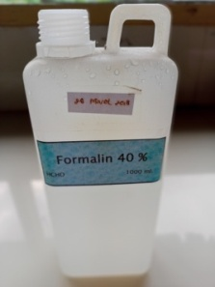 | Formalin  Merupakan salah satu bahan kimia yang diujikan pada proses uji selektivitas antosianin dari ekstrak kulit terong ungu, yakni pada konsentrasi 5% dan 10%
24 | 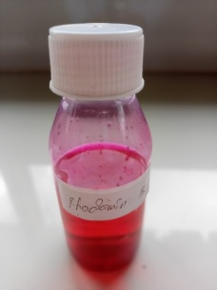 | Rhodamin B  Merupakan salah satu bahan kimia yang diujikan pada proses uji selektivitas antosianin dari ekstrak kulit terong ungu, yakni pada konsentrasi 5% dan 10%
25 | 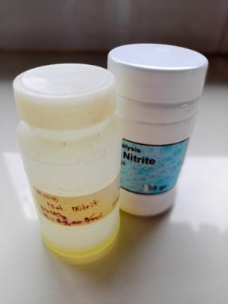 | Natrium Nitrit  Merupakan salah satu bahan kimia yang diujikan pada proses uji selektivitas antosianin dari ekstrak kulit terong ungu, yakni pada konsentrasi 5% dan 10%
26 | 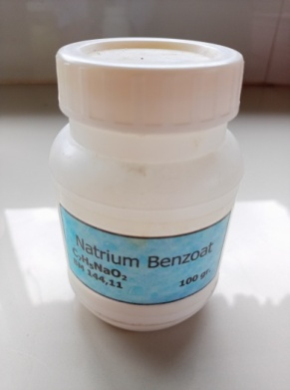 | Natrium Benzoat  Merupakan salah satu bahan kimia yang diujikan pada proses uji selektivitas antosianin dari ekstrak kulit terong ungu, yakni pada konsentrasi 5% dan 10%
27 | 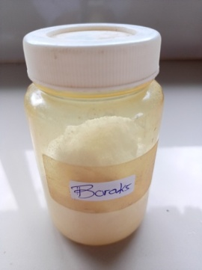 | Boraks  Merupakan salah satu bahan kimia yang diujikan pada proses uji selektivitas antosianin dari ekstrak kulit terong ungu, yakni pada konsentrasi 5% dan 10%
28 | 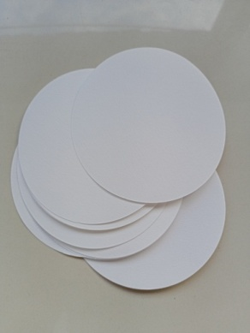 | Kertas saring whatmann No.42 :  Sebagai indikator kertas yang digunakan untuk pengabsorpsian hasil ekstraksi senyawa antosianin, kemudian diujikan dengan bahan-bahan kimia yang digunakan untuk pengujian.
29 | 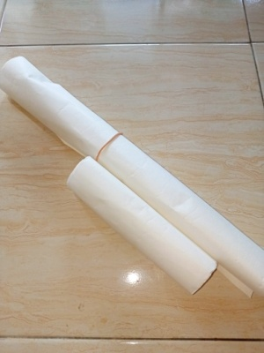 | Kertas Saring Biasa  Digunakan untuk menyaring hasil perendaman/maserasi, dan digunakan untuk menyaring sari sampel pada proses pengujian pada makanan
30 | 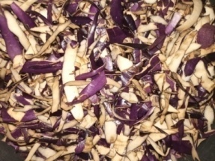 | Kulit Terung Ungu  Bahan dasar yang digunakan untuk mengekstrak senyawa antosianin
31 | 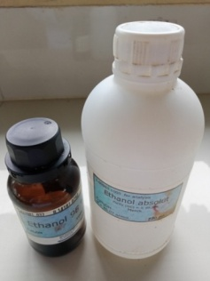 | Pelarut Etanol 96%  Digunakan sebagai pelarut untuk memisahkan senyawa antosianin dalam kulit terung ungu  Melalui metode maserasi
32 | 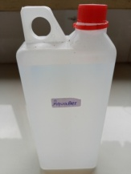 | Aquades  Digunakan sebagai pelarut untuk melarutkan bahan kimia yang diujikan
33 | 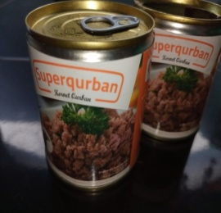 | Sampel 1 ; Daging Olahan Kornet Kambing
34 | 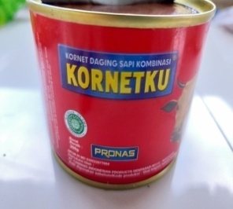 | Sampel 2 ; Daging Olahan Kornet Sapi
35 | 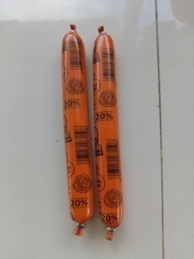 | Sampel 3 ; Daging Olahan Sosis Sapi Merk A
36 | 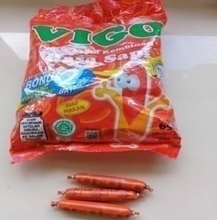 | Sampel 4 ; Daging Olahan Sosis Sapi Merk B
37 | 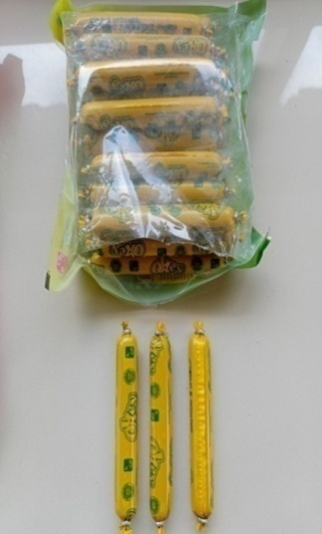 | Sampel 5 ; Daging Olahan Sosis Ayam
38 | 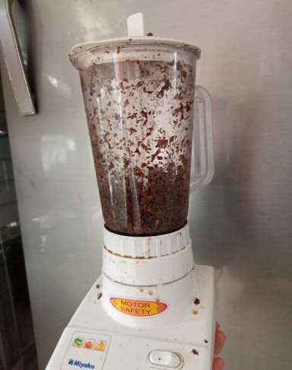 | Blender :  Digunakan untuk menghaluskan sampel kulit terung ungu
39 | 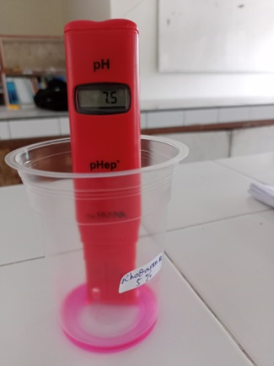 | pH Meter :  Digunakan untuk mgukur pH larutan bahan kimia

